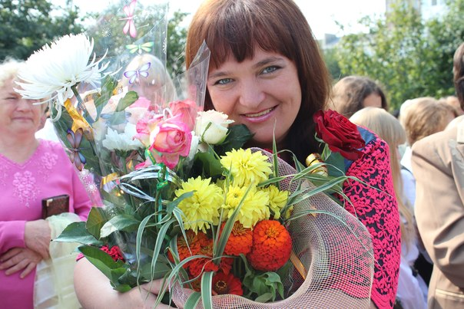

Портфоліо

вчителя світової літератури

Підволочиської гімназії імені Івана Франка

Левицької Лілії Іванівни



Підволочиськ 2013 рік

**Розділ І .**

***Мої досягнення***

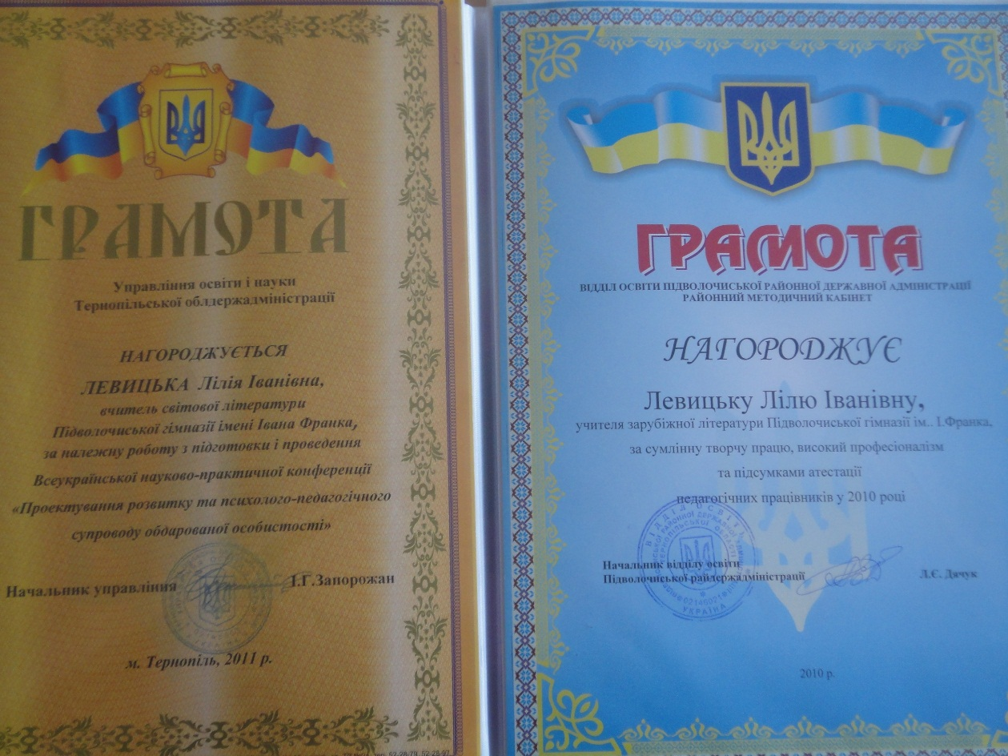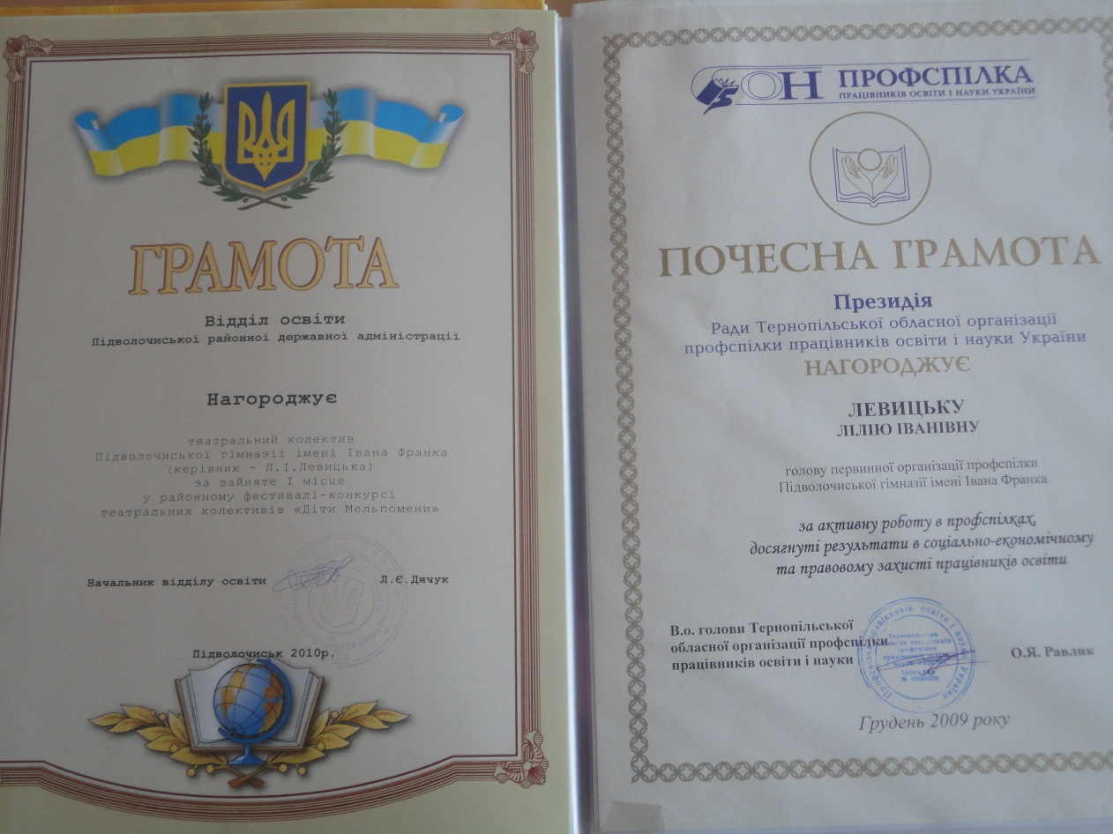

**Автобіографія**

**Світ прекрасний!**

**Дякую я Богу -**

**я знайшла в житті свою дорогу.**

**Мій найкращий дім - це школа,**

**Це дітей моїх дорога...**

Я, Левицька Лілія Іванівна, народилася в 1976 році 25-го вересня.

У 1983р. пішла до 1-го класу в ЗОШ №20 м. Тернополя. Завершивши навчання у школі, вступила до Тернопільського державного педагогічного університету імені В. Гнатюка на філологічний факультет, який закінчила у 1999 році.

У зв’язку із сімейними обставинами у 1999році переїхала з м. Тернополя до смт. Підволочиськ.

З 2000року почала працювати в Підволочиській ЗОШ №1 вчителем української мови і літератури та світової літератури.

У 2001р. переведена до Підволочиської ЗОШ№2, тепер Підволочиської гімназії імені Івана Франка, на посаду вчителя світової літератури, де працюю до сьогоднішнього дня. На протязі багатьох років керую дитячим драматичним гуртком школи.

У 2005 році проходила курси підвищення кваліфікації. Пройшовши навчання за програмою «INTEL», отримала сертифікат.

З 2006року очолюю профспілковий комітет Підволочиської гімназії імені Івана Франка.

На базі нашої гімназії неодноразово проводились районні семінари вчителів світової літератури, засідання творчої групи та майстер-класи.

Переможець обласного конкурсу первинних профспілкових організацій.

Занесена на дошку пошани в м. Тернополі.

У 2011році стала членом творчої групи вчителів світової літератури.

У 2013 році нагороджена Подякою обласного відділу сім’ї та молоді.

Працюю вчителем світової літератури. Класний керівник 11-го класу.

Одружена, виховую двох доньок.

**Розділ ІІ .**

***Я у світі людей***

Ти знаєш, що ти – людина.

Ти знаєш про це чи ні?

Усмішка твоя – єдина,

Мука твоя – єдина,

Очі твої – одні.

З цими словами відомого українського письменника Василя Симоненка стараюся жити та працювати. Скільки людей, - стільки думок, характерів, поглядів на життя, емоцій. Іноді важко порозумітися, прийняти думку інших. Та справжній педагог має знаходити підхід до усіх. Учитель повинен бути завжди стриманим, врівноваженим, об’єктивним. Ці слова дуже правильні. А як? Ми теж люди зі своїми проблемами та негараздами. То ж як нам із цим справлятися? Мені у цьому допомагає віра, театр, поезія, музика. Оскільки я християнка, намагаюся дотримуватися християнської моралі і виховувати дітей на її принципах. З 2002 року є учасницею церковного хору. А моє хобі – театр, поезія, література. Як людина творча є акторкою молодіжного театру «Млин», а також активним членом молодіжної організації «Оберіг».

Життя спрямовує людину, надихає, примушує заглибитися у внутрішній світ. На певному етапі свого життя я теж туди зазирнула і зрозуміла, що, римуючи рядки, легко висловлюю свої почуття. Мені здається, що творча людина і мислить творчо, а це відіграє велику роль у професійній діяльності, допомагає і стимулює до праці.

Моя Вкраїно…

Моя Вкраїно! Вільна, сильна –

Така велична й чарівна!

Чому не маєш ласки в Бога,

Хоч вже й позбулася ярма.

Ти чуєш? Чорноземи плачуть

Під тягарем високих трав,

Коли прийде весна прекрасна,

Ніхто не сіяв, не орав.

Колись і турки, і татари

Насильно гнали нас в полон…

Народ твій нині добровільно

У рабство їде за кордон.

**Розділ ІІІ.**

***Погляд на себе і майбутнє***

Життя – це неоціненний скарб, який дається людині один раз і назавжди, який потрібно берегти і цінувати, збагачувати духовно, цікаво проживати і не втрачати жодної миті, прожити його так, щоб по собі залишити добрий слід.

Я намагаюся цінувати кожну мить свого життя і ціную людське, поважаю чесність, справедливість, відвертість, працелюбність, творчість. Намагаюся усі свої прагнення передати учням.

***Моя професійна мета:***

Виховати людину нового покоління.

**ТВОРЧЕ КРЕДО:**

**Щоб вести дітей за собою, необхідно самому рухатися, не зупиняючись.**

**Проблема, над якою я працюю:**

 «Використання інформаційних технологій на сучасному уроці світової літератури».

**Намагатимуся в роботі уникнути трафарету,**

**одноманітності, що вбиває дитячий інтерес.**



**Не бути нудним.**

**Шукати нові шляхи до дитячих душ,**

**Запалювати в них вогонь пізнання та творчості.**

**Працювати.**

**Творити.**

**Жити.**

**Розділ V.**

***Науково – методична діяльність***

Формування творчої особистості школяра – одне з ключових завдань сучасної школи. Бо саме творчість допомагає людині швидше адаптуватися в нових суспільно-економічних умовах, відкриває шлях для її успішної самореалізації.

Перед освітою постало завдання виховати такого учня, котрий здатний генерувати оригінальні ідеї, приймати сміливі, нестандартні рішення, самостійно мислити. Але все частіше педагоги говорять про проблему учнівської пасивності, байдужості, сучасним підліткам бракує творчої уяви, винахідливості, кмітливості. Такий стан справ в освітянській галузі потребує якісно нового підходу до викладання навчальних предметів. Щоб творча активність учнів не згасала, потрібно постійно її стимулювати. Учитель повинен теж бути активним учасником творчого процесу на уроці, стимулювати учнів до творчості, надихати особистим прикладом. А К.Ушинський зазначав: «Учень – це не посудина, яку потрібно наповнити, а факел, який треба запалити».

Запровадження інформаційно-комунікаційних технологій у навчально-виховний процес – це не данина моді, а необхідність сьогодення, оскільки більшість дітей ознайомлюються з комп’ютером набагато раніше, ніж це їм може запропонувати школа. Ні для кого вже не є новиною необхідність широкого застосування електронних засобів навчання під час вивчення будь-якого предмету. Це не твердження, а практично догма, якої вимагає час. Адже вчителю у його прагненні зацікавити, сконцентрувати увагу учнів на вивчення свого предмету доводиться конкурувати з чудово організованим світом мас-медіа (телебачення, мобільні телефони, ігрові приставки тощо). Сьогодні, з огляду на сучасні реалії, вчитель повинен вносити в навчальний процес нові методи подачі інформації. Виникає питання, навіщо це потрібно? Мозок дитини, налаштований на отримання знань у формі розважальних програм по телебаченню, тому набагато легше сприйме запропоновану на уроці інформацію за допомогою медіа-засобів. Поєднуючи в собі можливості телевізора, відеомагнітофона, книги, калькулятора, будучи універсальною іграшкою, здатною імітувати інші іграшки і найрізноманітніші ігри, сучасний комп'ютер, разом з тим, є для дитини рівноправним партнером, здатним дуже тонко реагувати на його дії і запити. Такого партнера їй часом не вистачає. З іншого боку, цей метод навчання є досить привабливим і для вчителів: допомагає їм краще оцінити здібності і знання дитини, зрозуміти її, спонукає шукати нові, нетрадиційні форми і методи навчання. У своїй роботі активно впроваджую новітні педагогічні технології розвиваючого та саморозвиваючого навчання: ІКТ, презентації, екскурсії, проектно-дослідницьку діяльність, інтегровані уроки, ігрові моменти, міжпредметні зв’язки. Результатом такої роботи є підвищення:

* інтересу до навчання;
* пізнавальної активності;
* якості знань та вмінь;
* творчої діяльності;
* художньо-конструктивної діяльності;
* розвитку особистості в цілому.

Досвідом роботи ділюся на засіданнях методичного об’єднання вчителів світової літератури, беру активну участь у роботі шкільної методичної ради. У 2006 році на семінарі вчителів світової літератури провела урок на тему: «Джек Лондон «Біле ікло». Світ людей і світ тварин у творі», а також підготувала виставу «Снігова королева». У 2012 році провела виховний захід «Зима. Дванадцять місяців» на засіданні творчої групи вчителів світової літератури. Брала активну участь у районних засіданнях методичного об’єднання вчителів світової літератури і готувала виступи на різну тематику.

Відкритий урок «Ровена та Ребека – дві різні долі»

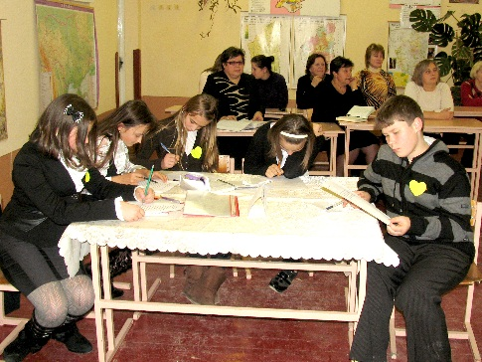

**Розділ VІ .**

***Позаурочна діяльність з предмета***

Заохочення до творчості є одним з основних напрямків у моїй роботі. Основне завдання – це створення сприятливих умов для розкриття здібностей і творчого самовираження. Звичайно, це не так просто, і потрібно докласти максимум зусиль, щоб діти бачили і чули прекрасне, щоб сильнішим стало їх бажання самостійно творити.

Сьогодні дитячій творчості приділяється велика увага в усіх українських школах. Наша гімназія також не є виключенням. Я теж використовую на уроках та під час проведення позакласних заходів елементи гри, театральні постановки. Адже шкільний театр – це прекрасне середовище для самовираження та самореалізації кожного учня, яке дозволяє кожній дитині знайти себе, повірити в себе, перебороти власні страхи. Драматичний гурток, який я очолюю з 2003 року, працює і має певні досягнення, а ще й власну історію. Заняття проходять раз на тиждень. Учні виготовляють декорації, костюми, імпровізують та вносять цікаві пропозиції до постановок.

На сцені гімназії було показано багато вистав та інсценівок. Гурток бере активну участь у творчому житті гімназії. На районних конкурсах учасники драматичного гуртка неодноразово займали призові місця.

Окрім того, проводжу тижні світової літератури, виховні години, тематичні лінійки, виставки ілюстрацій до творів, які вивчаються на уроках світової літератури, конкурси на кращого аматора поезій зі світової літератури, квести, інтелектуальні змагання.

***Літературне КВК «Дванадцять місяців»***

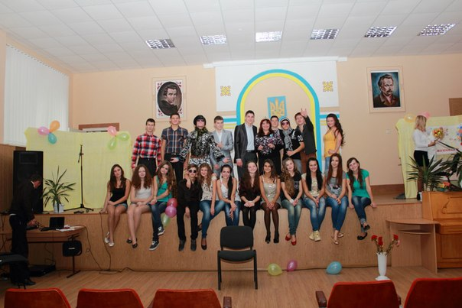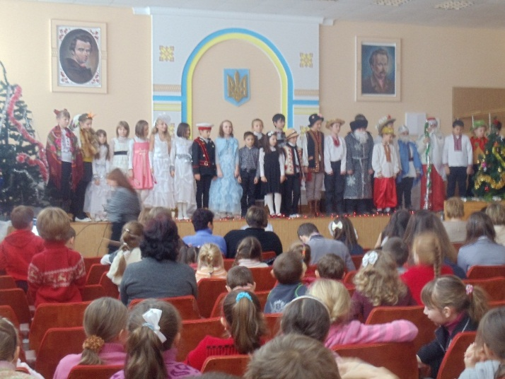

**Розділ VII*.***

***Навчально-матеріальна база***

Усі дидактичні матеріали систематизовані по класах у тематичних і електронних папках, які містять завдання для поточного і тематичного контролю*.*

**Словники:** орфографічний, словник іншомовних термінів, словник антонімів, тлумачний словник.

* Демонстраційні картки зі світової літератури.
* Портрети письменників світової літератури 65 шт.
* Таблиці для вивчення творів зі світової літератури
* Посібники, художня література.
* Дев’ять змінних стендів.
* Технічні засоби навчання:магнітофон, телевізор
* В кабінеті в наявності є комп’ютер, мультимедійні підручники для 7-го, 8-го, 9-го, 10-го, 11-го класів.

Аудіопосібник для 7-го класу, музичне оформлення до позакласних заходів, музика до творів світової літератури, відеофільми про життя письменників, віртуальні екскурсії, фільми та вистави, уривки з фільмів та мультиплікаційних фільмів до творів, які вивчаються на уроках світової літератури, мультимедійні презентації до всіх уроків зі світової літератури від 5-го по 11 клас.